Al SIG. DIRETTORE GENERALE
Azienda Ospedaliera Santa Maria
TERNI

DICHIARAZIONE SOSTITUTIVA DI CERTIFICAZIONE

Il sottoscritto __Antonio Di Renzo___ nato a _xxx_ il xxxx, consulente/collaboratore dell’Azienda Ospedaliera Santa Maria di Terni di cui alla Deliberazione del Direttore Generale n° 704 del 06/11/2025 per la seguente attività progettuale Collaboratore Tecnico Professionale, Ingegnere per la Struttura Complessa di Neuroradiologia per elaborazione dati di Neuro – Imaging funzionale.

avvalendomi delle disposizioni in materia di autocertificazione di cui all’art. 47 del D.P.R. 445/2000 e consapevole delle sanzioni penali stabilite dalla legge all’art. 76 del D.P.R. 445/2000, per le ipotesi di falsità in atti e dichiarazioni mendaci, nonché delle conseguenze di cui all’art. 75, comma 1, del D.P.R. 445/2000 e ai sensi del vigente Codice di comportamento aziendale, sotto la propria personale responsabilità
DICHIARA di trovarsi in una delle seguenti ipotesi

- [ x ] di non svolgere ex art. 15 comma 1 lettera C del D. lgs n. 33/2013 incarichi o la titolarità di
cariche in Enti di diritto privato regolati o finanziati dalla Pubblica Amministrazione
[ ] di svolgere ex art. 15 comma 1 lettera C del D.lgs n. 33/2013 incarichi o la titolarità di cariche in Enti di diritto privato regolati o finanziati dalla Pubblica Amministrazione

Incarichi o la titolarità di cariche in Enti di diritto privato regolati o finanziati dalla Pubblica Amministrazione | Data di conferimento e durata dell’incarico

- [ x ] di non svolgere altre attività professionali

[ ] di svolgere altre attività professionali

Ente presso il quale svolge la prestazione professionale | Dal__________al______________ | Oggetto della prestazione

- [x ] di non avere rapporti di collaborazione, diretti o indiretti, in qualunque modo retribuiti con
soggetti privati che hanno interessi in attività o decisioni inerenti al progetto di collaborazione,
limitatamente alle attività affidate ex art. 15 comma 1 lettera D del D.lgs n. 33/2013.

[ ] di avere rapporti di collaborazione, diretti o indiretti, in qualunque modo retribuiti con
soggetti privati che hanno interessi in attività o decisioni inerenti al progetto di collaborazione,
limitatamente alle attività affidate ex art. 15 comma 1 lettera D del D.lgs n. 33/2013.

Durata dell’incarico | Denominazione soggetto privato | Tipologia rapporto di collaborazione | Retribuito SI/NO

Le informazioni sopra riportate sono complete, esaustive e corrispondenti al vero.

Il sottoscritto si impegna a comunicare tempestivamente ogni variazione della situazione sopra dichiarata, consapevole di quanto disposto dall’art. 20, comma 5, del D.lgs. n. 39/2013 nell’ipotesi di accertata dichiarazione mendace.

Firma 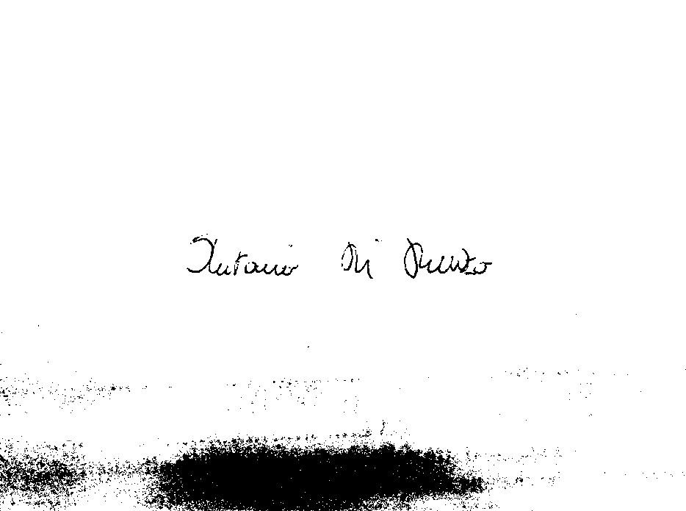

La presente dichiarazione non necessita dall’autenticazione della firma e sostituisce a tutti gli effetti le normali certificazioni richieste o destinate ad una pubblica amministrazione nonché ai gestori di pubblici servizi e ai privati che vi consentono.

Il sottoscritto si impegna a trasmettere alla Struttura competente all’adozione dell’atto di conferimento dell’incarico/collaborazione il curriculum vitae aggiornato utilizzando preferibilmente il modello europeo e in formato aperto.

Il sottoscritto dichiara di essere stato informato che la presente dichiarazione, priva dei dati sensibili, sarà pubblicata insieme al curriculum vitae e all’indicazione del compenso percepito, sul sito istituzionale dell’Azienda Ospedaliera Santa Maria di Terni sezione Amministrazione Trasparente, come previsto dal D.Lgs. 33/2013 e ss.mm.ii..

Ai sensi dell’art. 13 del Regolamento (UE) 2016/679 la informiamo in merito al trattamento dei dati personali raccolti nell’ambito del procedimento relativo all’ instaurazione e gestione del rapporto di lavoro. La informiamo che il Titolare del trattamento è l’Azienda Ospedaliera Santa Maria di Terni in persona del Direttore Generale. La base giuridica del trattamento dei dati raccolti per la finalità indicata è da rinvenirsi nell’art. 6 par. 1 lett.c e lett. e, art. 9 par. 2 lett. b del Regolamento (UE) 2016/679. I dati acquisiti nell'ambito del procedimento per il quale la presente dichiarazione viene resa saranno conservati in conformità alle norme sulla conservazione della documentazione amministrativa. Potrà rivolgere istanza per far valere i propri diritti di cui agli artt. 15-22 del Regolamento (UE) 2016/679 al Titolare del trattamento, nonché proporre reclamo all’Autorità Garante per la protezione dei dati personali.

Firma

